ИП Козырев Эдуард Игоревич
ИНН 181700961005
427756, Удмуртская Республика, Можгинский р-он, ст. Сардан, ул. Советская, д.11
Коммерческое предложение.
Мы рады представить Вам наше коммерческое предложение по изготовлению поддонов для оптимальной упаковки, транспортировки и хранения товаров.
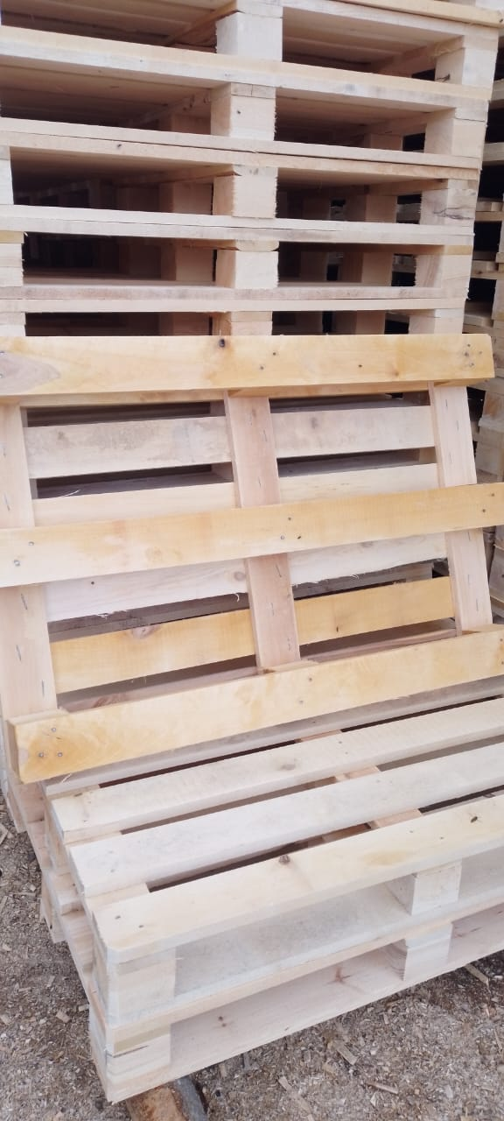
Изготавливаем поддоны следующих размеров : 1200/1000 - 600 руб/шт 1200/800 - 600 руб /шт 1400/840 - 600 руб/шт на площадке по 4,5,6 досок
Наши преимущества:
1. Индивидуальный подход: Мы предлагаем изготовление поддонов под любые требования заказчика, включая специфические размеры, формы и материалы.
2. Используем только качественные материалы.
3. Современное оборудование: Наши производственные мощности оснащены новейшим оборудованием, что обеспечивает высокую точность изготовления и стабильность качества.
Тел. для связи 89501650891
Эл. Почта dilya_nurieva@mail.ru

